НИКТО НЕ ЗАБЫТ, НИЧТО НЕ ЗАБЫТО!
20 января – День освобождения города Пролетарска и Пролетарского района от немецко-фашистких захватчиков.
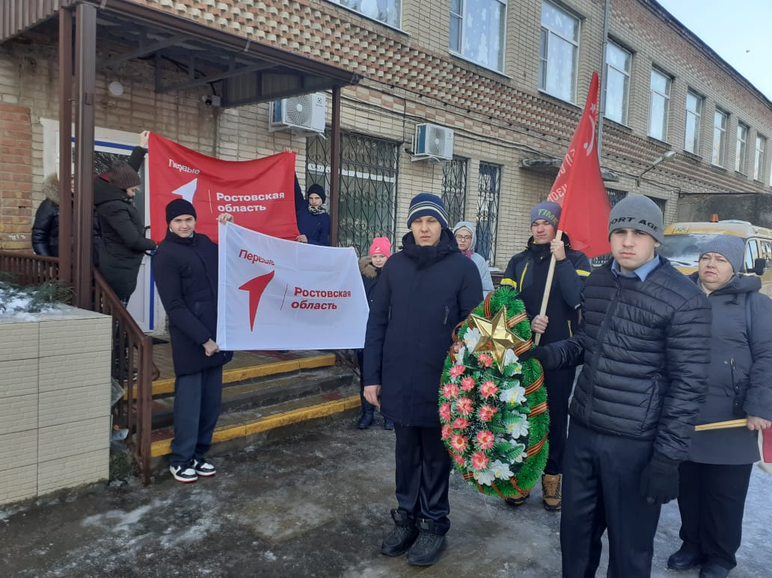

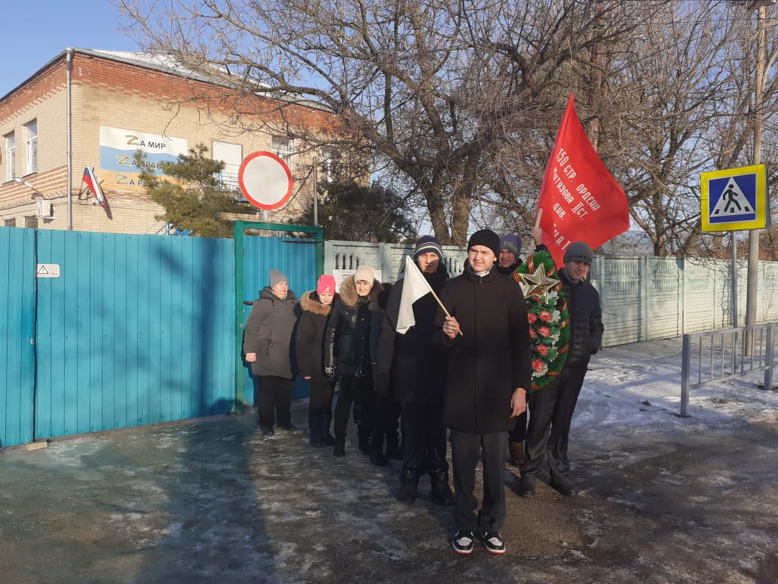

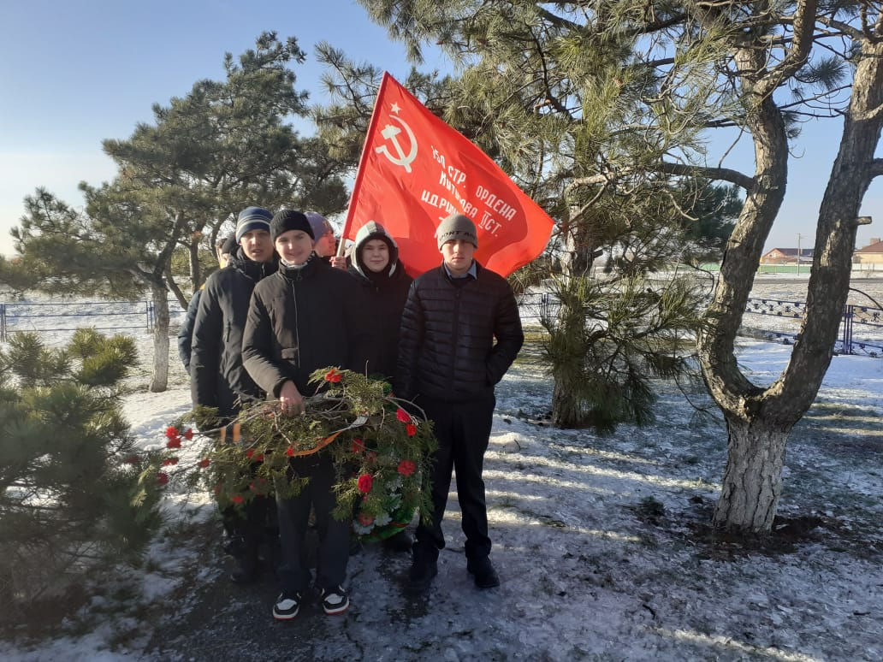Обучающиеся и педагоги ГКОУ РО Пролетарской школы-интерната приняли участие в возложении цветов и венков к Мемориалу расстрелянным мирным жителям города Пролетарска в коды Великой Отечественной войне 1941-1945 годов.
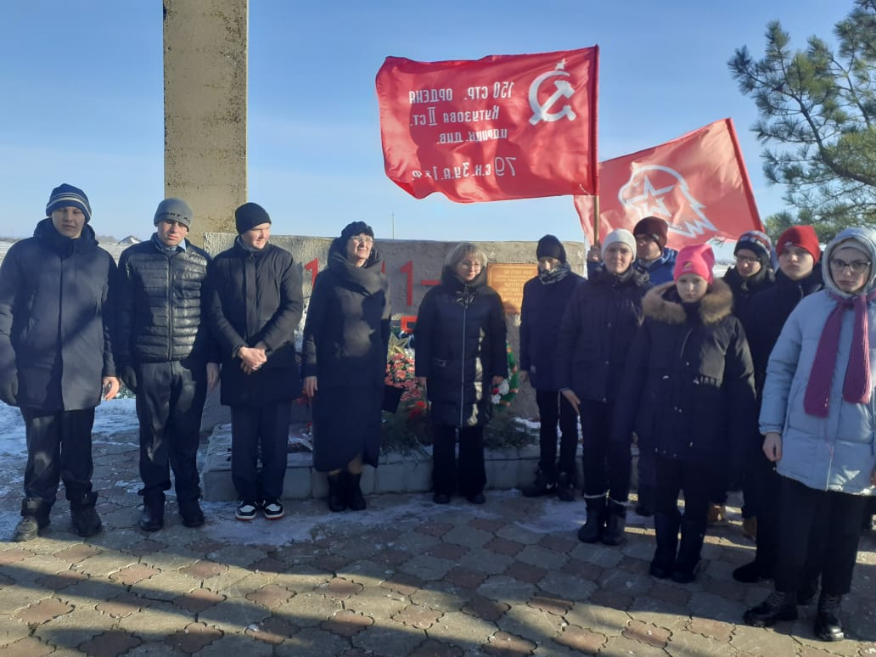
В холодные январские дни 1943 года советские воины, сметая ожесточенное сопротивление врага, освобождали населенные пункты Пролетарского района от оккупации. Память о наших соотечественниках, отдавших жизни за свободу родного края, живет в наших сердцах.
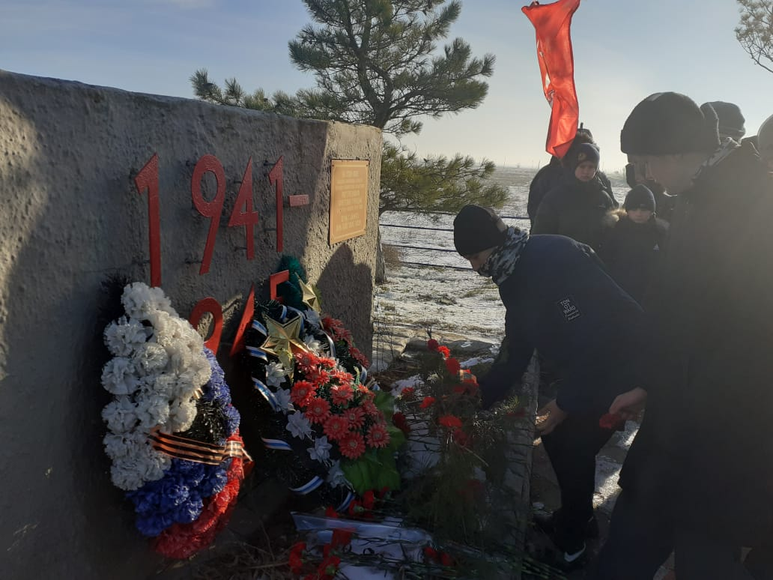
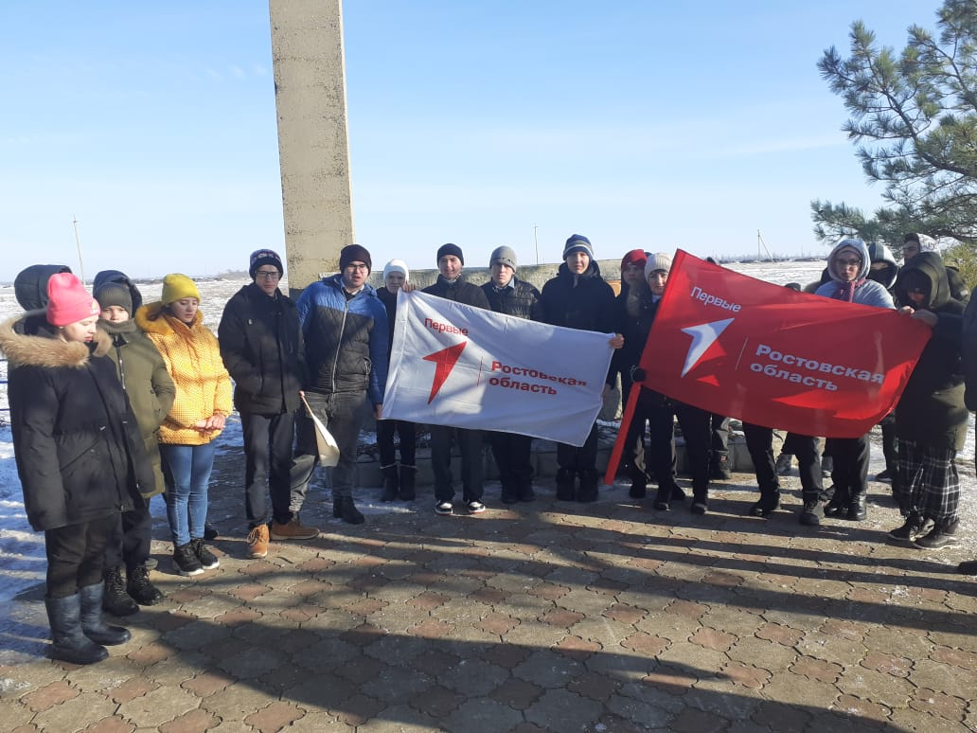
Безмерная благодарность героям Великой Отечественной войны, самоотверженным труженикам тыла, послевоенному поколении, возродившему из руин родную землю.
Годы все дальше отдаляют нас от тех суровых и трагических событий. Меняются времена, идеология и политика, но неизменным примером для нынешних и будущих поколений остаются понятия – мужество, героизм и честь.

Информацию подготовила заместитель директора по ВР А.С. Безуглова,

